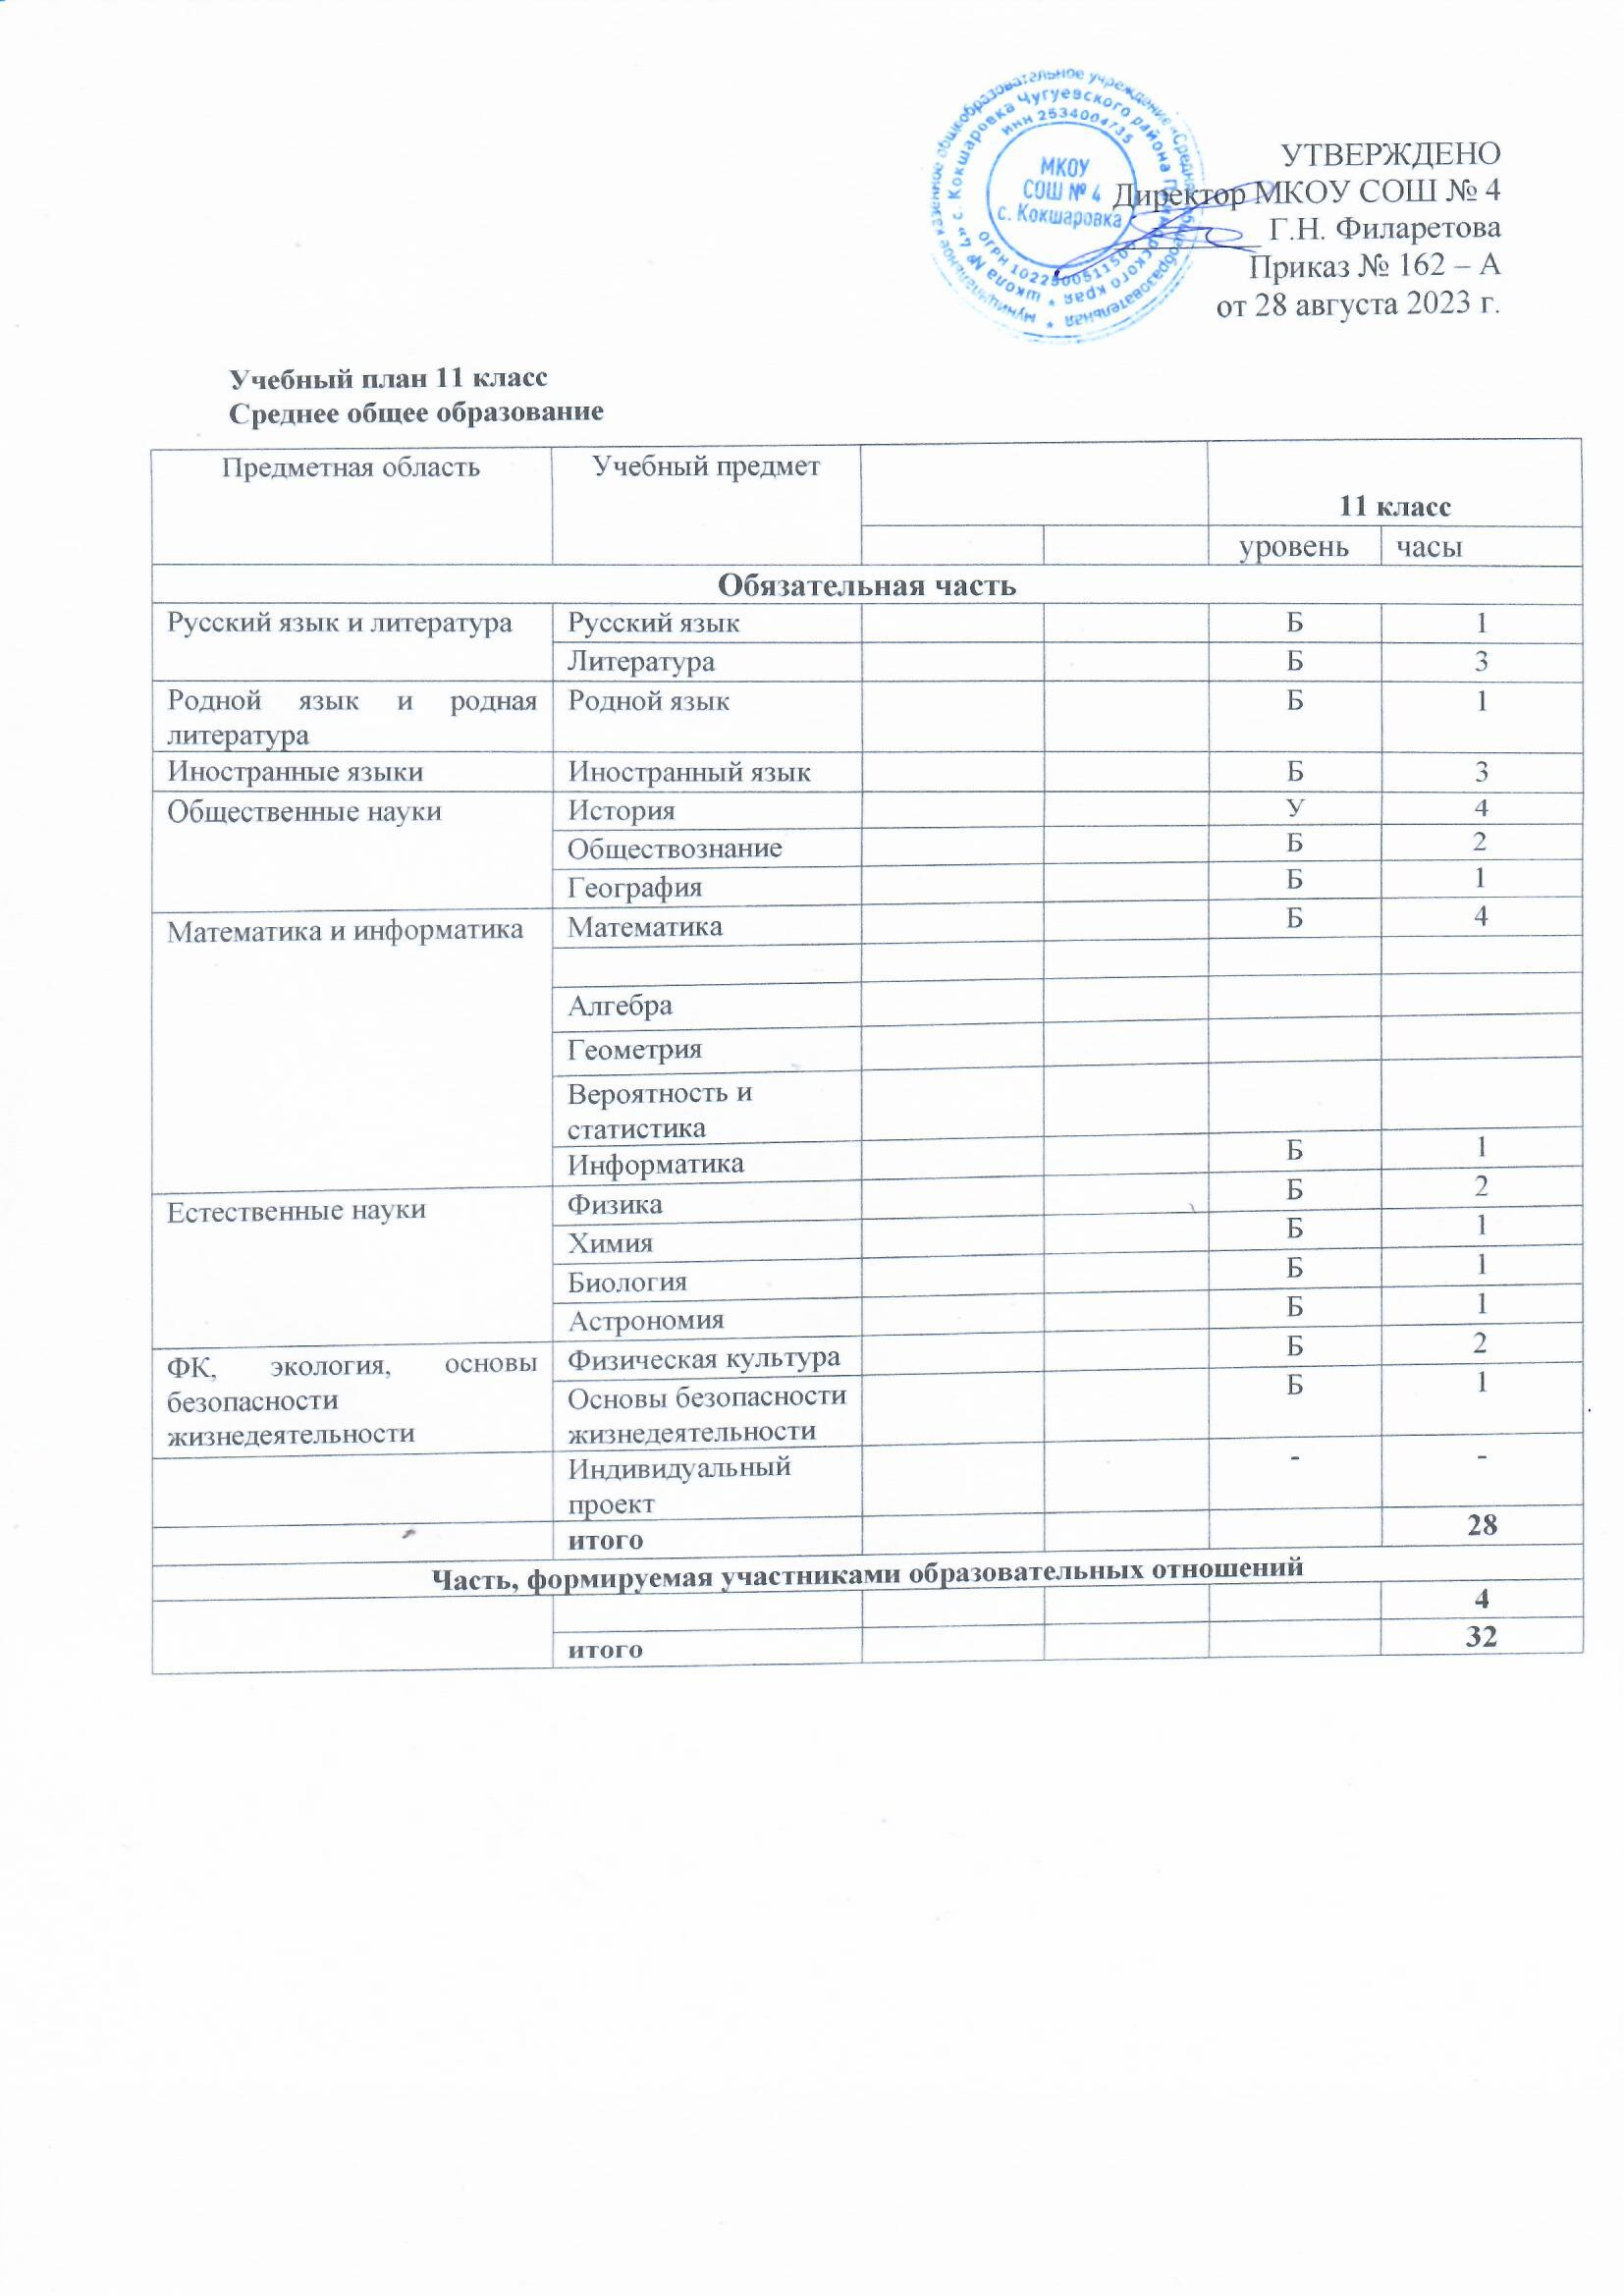

УТВЕРЖДЕНО
Директор МКОУ СОШ № 4
_________ Г.Н. Филаретова
Приказ № 162 – А
от 28 августа 2023 г.
Учебный план 11 класс
Среднее общее образование
Предметная область | Учебный предмет
Предметная область | Учебный предмет |  |  |  | 11 класс
Предметная область | Учебный предмет |  |  |  | уровень |  | часы
Обязательная часть
Русский язык и литература | Русский язык |  |  |  | Б |  | 1
Русский язык и литература | Литература |  |  |  | Б |  | 3
Родной язык и родная литература | Родной язык |  |  |  | Б |  | 1
Иностранные языки | Иностранный язык |  |  |  | Б |  | 3
Общественные науки | История |  |  |  | У |  | 4
Общественные науки | Обществознание |  |  |  | Б |  |  | 2
Общественные науки | География |  |  |  | Б |  |  | 1
Математика и информатика | Математика |  |  |  | Б |  | 4
Математика и информатика | Алгебра
Математика и информатика | Геометрия
Математика и информатика | Вероятность и статистика
Математика и информатика | Информатика |  |  |  | Б |  | 1
Естественные науки | Физика |  |  |  | Б |  | 2
Естественные науки | Химия |  |  |  | Б |  | 1
Естественные науки | Биология |  |  |  | Б |  | 1
Естественные науки | Астрономия |  |  |  | Б |  | 1
ФК, экология, основы безопасности жизнедеятельности | Физическая культура |  |  |  | Б |  |  | 2
ФК, экология, основы безопасности жизнедеятельности | Основы безопасности жизнедеятельности |  |  |  | Б |  | 1
 | Индивидуальный проект |  |  |  | - |  | -
 | итого |  |  |  |  |  | 28
Часть, формируемая участниками образовательных отношений
 |  |  |  |  |  | 4
 | итого |  |  |  |  | 32

